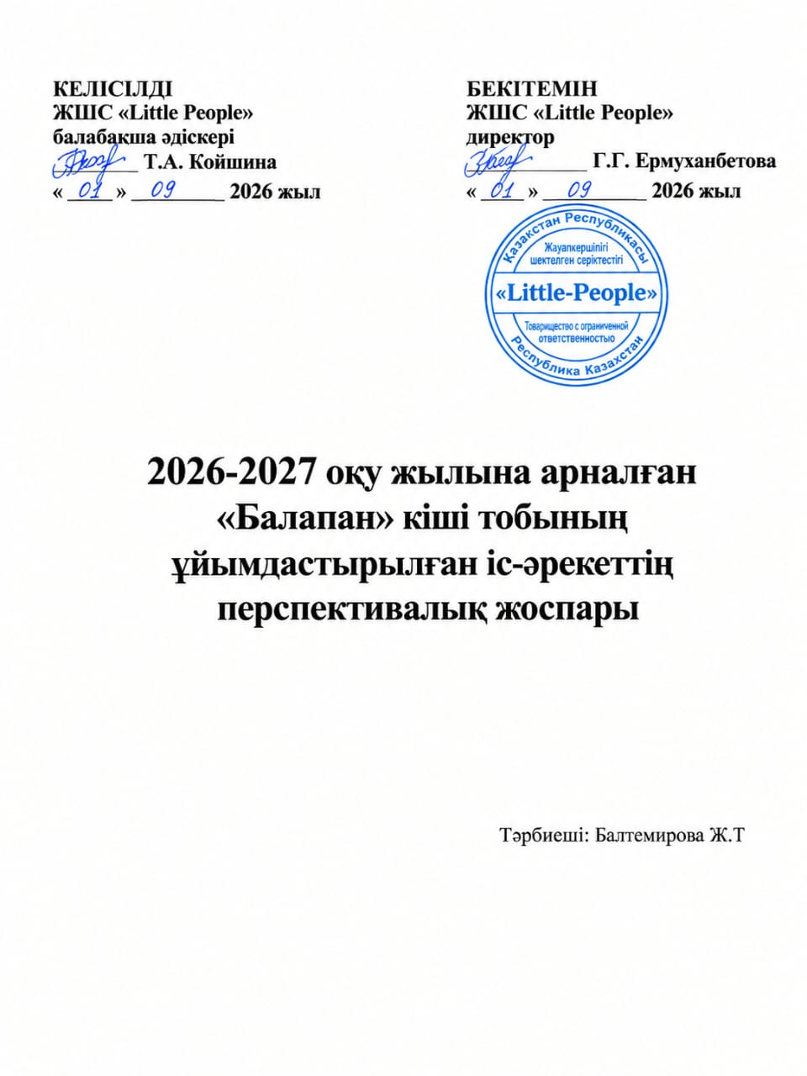

План работы службы психолого-педагогического сопровождения

Цель деятельности Службы сопровождения заключается в организации психолого-педагогического сопровождения образовательного процесса путем реализации комплекса просветительских, диагностических и коррекционных мероприятий, направленных на создание условий для успешного развития, обучения и социализации личности.
Задачи Службы сопровождения:
- защита прав и интересов личности обучающихся, обеспечение безопасных условий их психологического и физического развития и обучения, поддержка и содействие в решении психолого-педагогических проблем;
- снижение рисков дезадаптации и негативной социализации детей;
- своевременное выявление конфликтных ситуаций в детском саду;
- проведение психологической экспертизы (оценки) комфортности и безопасности образовательной среды в данном образовательном учреждении;
- квалифицированная комплексная диагностика особенностей развития обучающегося с целью выявления детей, требующих особого внимания специалистов для предупреждения возникновения проблем развития и обучения;
- содействие обучающемуся в решении актуальных задач развития, обучения, социализации: реализация программ преодоления трудностей в обучении, нарушений эмоционально-волевой сферы, проблем взаимоотношений со сверстниками, педагогами, родителями; содействие родителям в выборе образовательных маршрутов;
- участие специалистов Службы сопровождения в разработке образовательных программ, адекватных возможностям и способностям обучающихся;
- развитие психолого-педагогической компетентности всех участников образовательного процесса: обучающихся, педагогов, родителей (законных представителей);
- содействие укреплению взаимопонимания и взаимодействия между всеми субъектами образовательного процесса; содействие педагогическому коллективу в оптимизации социально-психологического климата образовательного учреждения;
- консультативно-просветительская и профилактическая работа среди обучающихся, педагогов, родителей (законных представителей).

Направление | Содержание работы | Срок  выполнения | Ответственный
Организационная  деятельность | Заседания СППС:  №1  Утвердить состав специалистов СППС.  - Обсуждение и утверждение плана на 2024-2025 учебный год.  - №2 Освещение результатов обследования детей узкими специалистами и воспитателямиУтверждение индивидуальных образовательных маршрутов для работы с детьми ООП.  № 3  - Дальнейшие пути усовершенствования работы по коррекционному сопровождению детей.  - Промежуточные результаты коррекционной работы с детьми  № 4 Итоговое заседание  - Отчет ведущих специалистов и воспитателей групп о выполнении коррекционной работы с детьми.  Определение задач и содержания работы по комплексному сопровождению детей на 2025-2026 учеб.год. | Сентябрь  Октябрь  Февраль  Май | Заведующая, Методист  специалисты службы  Методист  специалисты службы  Методист  Специалисты службы  Методист  специалисты службы
Организационная  деятельность | 1.Разработка документации по работе Службы сопровождения на учебный год.  2. Подготовка необходимого диагностического и учебно-методического материала.  3. Планирование работы на год.  4. Координация деятельности специалистов по сопровождению участников образовательного процесса.  5. Составление годового отчета о работе Службы сопровождения детского сада за учебный год. | Сентябрь  Май | Методист  Касымова А.А.  специалисты службы  Методист  специалисты службы
Диагностическая работа | 1. Работа с детьми:  - диагностика речевого развития;  - диагностика физического развития детей;  -диагностика слухового развития  - диагностика психологического развития; | Сентябрь-октябрь  апрель-май | Специалисты службы
Коррекционно-развивающая работа | 1. Работа с детьми:  - разработка и проведение индивидуальных и групповых коррекционно-развивающих программ;  2. Работа с родителями:  - повышение компетенции родителей по проблемам коррекционно-развивающей работы с детьми в условиях детского сада и семьи;  3. Работа с педагогами:  - индивидуальная (групповая) работа с педагогами по проблемам работы с детьми; | в теч. года | Специалисты службы
Консультирование | Консультирование родителей, педагогов по результатам диагностики;  Консультации для родителей по возникающим проблемам. | в теч. года | Специалисты службы
Просвещение и профилактика | Консультирование для родителей по ознакомлению с возрастными и индивидуальными особенностями детей;  Подготовка наглядной информации по актуальным проблемам разнообразных направлений сопровождения воспитанников. | в теч. года | Сотрудники службы
Методическая работа | Повышение педагогической компетенции и квалификации специалистов: аттестация специалистов, курсы повышения квалификации по инклюзи, самообразование | в теч. года | Специалисты службы

Протокол №1
Службы психолого-педагогического сопровождения
Дата: 10.09.2026г.
Место проведения: методический кабинет
Присутствующие: Ермуханбетова Г.Т.- директор
Койшина Г.А.- методист
Зиядиен Г.Т.- медицинская сестра
Воспитатель: Жусалина С.Е.
Музыкальный руководитель: Субботина М.А.
Инструктор по физической культуре:Накенова К.Б.

Повестка дня:
1. «Психолого-педагогическое сопровождение детей дошкольного возраста с особыми образовательными потребностями» методист Койшина Г.А.
2. Утвердить состав специалистов СППС. методист Койшина Г.А.
3. Годовой план работы на 2026-2027 учебный год. Методист Койшина Г.А.
По первому вопросу методист методист Койшина Г.А.
ознакомилас общими положениями, порядком психолого-педагогического сопровождения в организациях образования. Ознакомила с целью психолого-педагогической службы, рассказала о детях ООП, на данный момент в детском саду один ребенок ЗПР, ОНР-1, ТОиСВ. Сообщила, что на ребенка по заключению ПМПК необходиминдивидуальный образовательный маршрут.
По второму вопросу утвердили состав службы психолого-педагогического сопровождения в составе:
Председатель службы координатор- методист Койшина Г.А.
Секретарь педагог-психологСейтикова Т.К.
Зияиден Г.Т.- медицинская сестра
Воспитатель: Жусалина С.Е.
Музыкальный руководитель: Субботина М.А.
Инструктор по физической культуре: Нукенова
По третьему вопросу ознакомились сгодовым планом работы на 2026-2027 учебный год.
Решение:
1. Утвердить состав СППС.
2. Годовой план работы на 2026-2027 учебный год.
3. Заполнить на ребенка с ООП индивидуальный образовательный маршрут, собрать документ, подтверждающий согласие родителей на проведение оценки достижений и сложностей, которые испытывает ребенок ООП.
4. Утвердить должностные обязанности специалистов службы ППС.
5. Ознакомить родителей с ИПР

Председатель ППС ___________
Секретарь___________________

Состав службы психолого-педагогического сопровождения:

Координатор- методист Койшина Г.А.
Педагог-психологСейтикова Т.К.
Медицинскаясестра-Зияиден Г.Т.
Воспитатель: Жусалина С.Е.
Музыкальный руководитель: Субботина М.А.
Инструктор по физической культуре: Накенова К.Б.

Список детей с заключениями ПМПК на 2026-2027 учебный год

№ | Баланың аты-жөні | Т уған күні | ПМПК қорытындысы | Топ | Ескерту
 | Бахтбек Наргиз | 29.01.2021 | ЗПР ОНР 1ТОиСВ | №6 Солнышко

Педагог-психолог: Сейтикова Т.К.

2026-2027 оқу жылына арналған түзету –дамыту жұмыстары
График коррекционно-развивающей работы на 2026-2027 учебный год

Апта күндері | Уақыты | Педагоги
Дүйсенбі | 16.00-16.30 | Психолог
Дүйсенбі | 10.00-10.30 | Музыкальный руководитель
Сейсенбі | 15.30-16.00 | Инструктор по физической культуре
Сәрсенбі | 15.30-16.00 | Психолог
Бейсенбі | 10.00-10.30 | Музыкальный руководитель
Жұма | 15.30-16.00 | Инструктор по физической культуре

